关于安阳县人民政府网站在360浏览器访问打不开的情况说明

安阳市人民政府办公室：

安阳县人民政府新版网站于2025年3月27日下午解析上线，网站地址为www.ayx.gov.cn，目前百度浏览器访问正常。

因360浏览器收录地址为老网站地址（该地址已停用），新网站地址搜索引擎中还未收录，导致该浏览器直接访问打不开。

目前，已经向360搜索引擎提交新网址，待360浏览器收录后，新网站即可在该浏览器直接点开，特此情况说明。

同时，我单位将尽快完善网站其他相关内容。

安阳县人民政府办公室

2025年3月27日

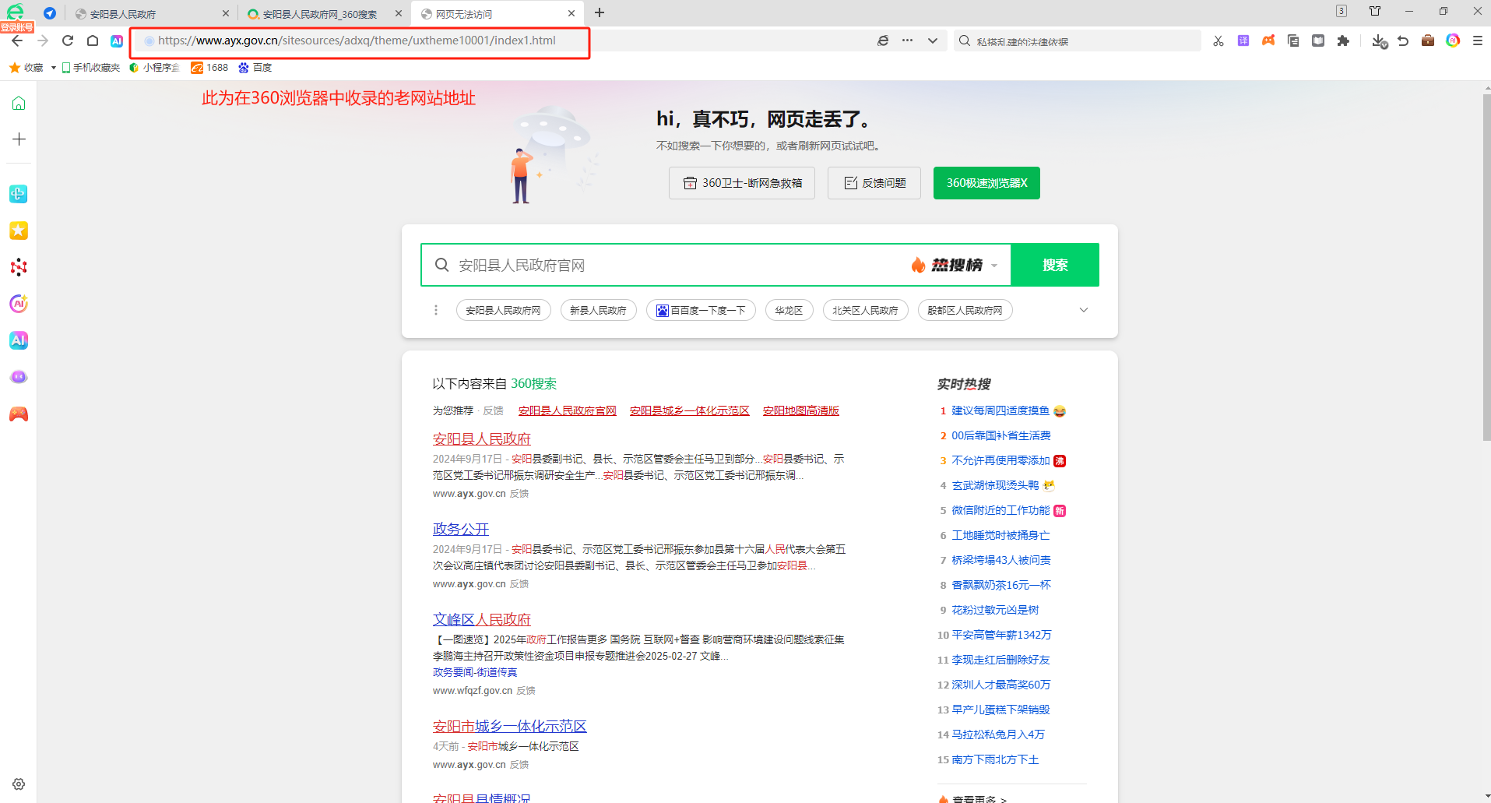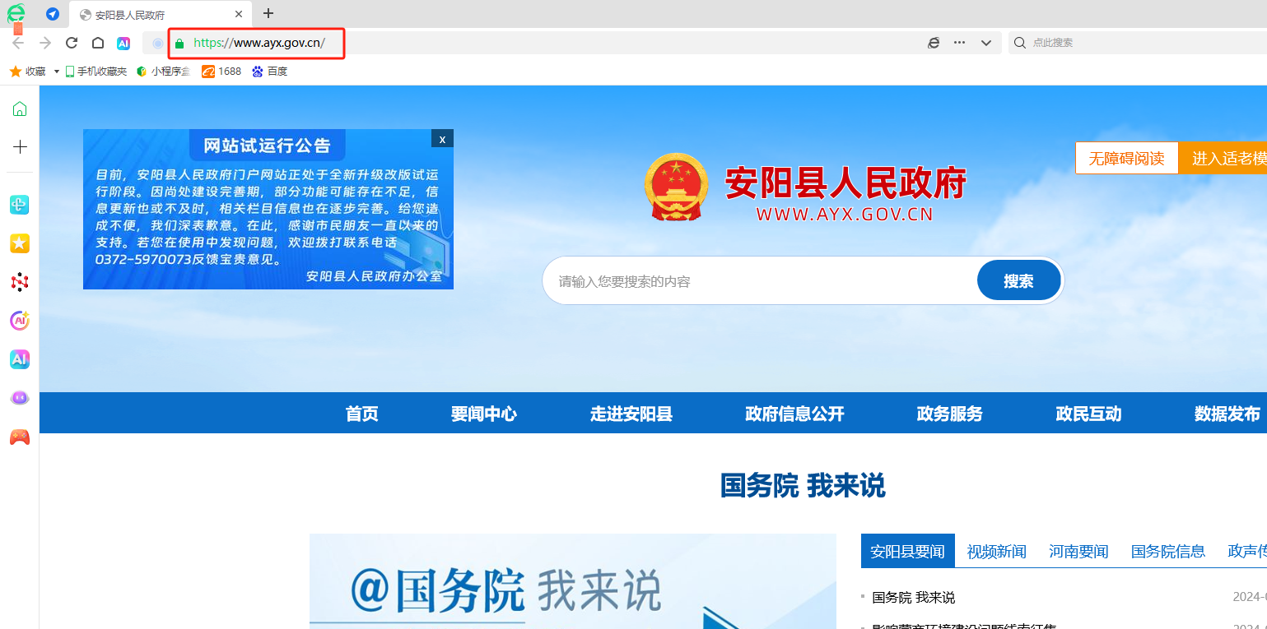附件：